Impacto del proyecto de Extensión ‘’Váuchers de Innovación’’ para el Incremento del Desarrollo Tecnológico en las MIPYMES Boyacenses

Autor: Maria Camila Gómez

Estudiante de VIII Semestre de la Facultad de Negocios Internacionales

Universidad Santo Tomás

Tunja, Boyacá

maria.gomezl@usantoto.edu.co
Resumen

En el presente artículo se evidencian resultados y procesos que se llevan a cabo mediante la ejecución del proyecto de extensión VÁUCHERS DE INNOVACIÓN, donde se plasma la transferencia de conocimientos y tecnologías especializadas a las empresas Boyacenses con el fin de desarrollar y mejorar sus capacidades de innovación. Por otro lado, el presente artículo de reflexión, contiene los aspectos técnicos asociados a este proyecto, con el fin de promover la innovación empresarial, a través de la conexión entre las empresas y los proveedores de conocimiento, donde se evidencian las acciones tendientes a la incorporación de valor agregado a los diferentes productos y servicios de la región. Asimismo, se evidencian los resultados óptimos frente a la aplicación de ventajas competitivas de transferencia tecnológica altamente eficientes a 50 beneficiarios, propiciando la articulación de intervención entre el sector público y privado, la academia, y la sociedad civil. De esta manera, se expone el diagnóstico que argumenta la necesidad de contribución al desarrollo del tejido empresarial Boyacense, y con esto, el impacto frente al fortalecimiento de conocimientos y tecnologías en las MIPYMES del Departamento de Boyacá con el proyecto Váuchers de Innovación.

Palabras clave: Innovación, Emprendimiento, Economía, Desarrollo Tecnológico, Negocios, Desarrollo Empresarial, Sectores Económicos.

Abstract

This article shows the results and processes that are carried out through the implementation of the extension project INNOVATION VANCHERS, where the transfer of knowledge and specialized technologies to Boyacense companies is reflected in order to develop and improve their innovation capabilities. On the other hand, this article contains the technical aspects associated with this project, in order to promote business innovation, through the connection between companies and knowledge providers, where the actions aimed at incorporating added value to the different products and services of the region are evidenced. Likewise, optimal results are evidenced in the application of highly efficient competitive advantages of technology transfer to 50 beneficiaries, promoting the articulation of intervention between the public and private sectors, academia, and civil society. In this way, the diagnosis that argues the need to contribute to the development of Boyacá's business fabric and with this, the impact on the strengthening of knowledge and technologies in the MSMEs of the Department of Boyacá with the project Innovation Vouchers is exposed.

Key words: Innovation, Entrepreneurship, Economy, Technological Development, Business, Business Development, Economic Sectors.

Introducción

Ante el impacto generado por el Covid-19, la gestión y el rendimiento en pro de la reactivación económica del Departamento, se volvió uno de los retos más importantes para la administración pública y privada, dónde los sectores económicos primario y secundario, frente al ramo agrícola como el pulmón de la actividad económica de Boyacá, reflejaron según el boletín económico regional del Banco de la República de Colombia para marzo de 2020, una caída anual del 4,8% en la actividad económica regional Nororiental. (Banco de la República de Colombia, 2021) Es por esto que, en búsqueda de las alternativas de desarrollo departamental, el sector de emprendimiento en Boyacá, ha sido un órgano vital para edificar nuevamente la economía y sus diversas fuentes de innovación, comprenden ser uno de los instrumentos más representativos para el alcance de metas y objetivos de crecimiento que cautivarán y promoverán una apertura significativa de mercados.

La Secretaría de Desarrollo Empresarial, es una de las dependencias gubernamentales de Boyacá con una gran trayectoria en el ámbito social de extensión y tiene como objetivo fomentar y promover la competitividad y productividad del Departamento. (Secretaría de Desarrollo Empresarial, 2012) Sus diversos propósitos de gestión y la consolidación de aliados estratégicos que le han apostado colectivamente al impulso de la reactivación económica del Departamento, han reflejado un gran reconocimiento en el último año, en las diversas actividades realizadas en pro de la gestión empresarial, gracias a los resultados obtenidos por medio de proyectos que contienen una trazabilidad limpia y con metas claras, donde se ven implicados los empresarios que por la crisis económica en 2020 a nivel mundial, tuvieron que dar un paso al costado frente al crecimiento de sus empresas.

Según el Plan de Desarrollo de la Gobernación de Boyacá de 2020 a 2023, el componente Reactivación Económica y Generación de Ingresos, presentó un comportamiento del 98% y para el cuatrienio en un 53% de 2021 frente a su cumplimiento. (Gobernación de Boyacá, 2022). Asimismo, Boyacá se encuentra entre los 10 Departamentos más competitivos del País, de acuerdo con el IDC 2020 - 2021, en su análisis basado en 3 pilares fundamentales, las condiciones básicas, la eficiencia y la sofisticación e innovación.

El plan de Desarrollo, hace énfasis especial en conectar actores del sector económico a los mercados nacionales como internacionales, con esquemas de comercialización que se reflejan en el comercio, las nuevas tecnologías y la generación de información en los diferentes sectores económicos. Uno de los grandes proyectos de extensión que ha tenido frutos altamente competitivos en el sector empresarial de Boyacá, ha sido el proyecto de extensión Váuchers de Innovación, un proyecto que recibe el nombre de ‘’Incremento de la innovación en las MIPYMES del departamento del Boyacá’’ adoptado por la Gobernación de Boyacá en articulación con la Secretaría de Desarrollo Empresarial de Boyacá, la UPTC, Colciencias e INNpulsa Colombia.

A partir de lo anterior, el objetivo general del presente artículo, es evidenciar los resultados obtenidos mediante la promoción de los procesos de gestión en productividad y competitividad, dejando así en pie, bases sólidas pragmáticas de desarrollo, con indicadores de respuesta frente a la innovación y la transferencia tecnológica, altamente potenciales, competitivos y eficientes para la reactivación económica del Departamento de Boyacá. Asimismo, se analizarán en primera instancia los antecedentes que arrojaron mediante estudios y datos clave, la necesidad de la ejecución de un proyecto de extensión, como lo es Váuchers de innovación que pudiera ofrecer a los empresarios Boyacenses oportunidades de desarrollo y competitividad.

Por otro lado, el diagnóstico que será presentado, pretende sintetizar mediante estadísticas, el impacto de los resultados obtenidos frente a la aplicación de diversas herramientas gerenciales, el acceso a nuevos mercados que han podido habilitar la competitividad de los empresarios Boyacenses, el desarrollo de procesos de transferencia y apropiación social de conocimiento en innovación con diferentes organismos de cooperación en administraciones públicas, privadas y académicas logrando así, evidenciar resultados altamente positivos con la ejecución de actividades propuestas por parte de la UPTC, La Gobernación de Boyacá, la Vicerrectoría de Investigación y Extensión, INNpulsa y grupos de investigación de la región.

Reflexión

El Departamento de Boyacá, refleja claramente una necesidad importante frente a la creación de vínculos fortalecedores y promotores de innovación y sofisticación en procesos de producción y comercialización, que logren mejorar el emplazamiento de los empresarios y por supuesto, tener resultados óptimos en la esfera de la reactivación económica del departamento; por esto, es importante exteriorizar la trazabilidad del proyecto Váuchers de Innovación desde una visión técnica, y así poder enlazar la necesidad de fortalecer la cultura innovadora, con las oportunidades, convenios y proyectos que ofrece el Gobierno departamental para los empresarios Boyacenses, cumpliendo así con la reconstrucción del tejido empresarial y resolviendo las fallas de mercado, gobierno y de articulación que inhiben el crecimiento de la productividad, o que dificultan los procesos de sofisticación del aparato productivo colombiano, específicamente en Boyacá.
Los váucher de innovación son un instrumento que contribuye a solucionar las fallas de mercado que impiden que el sector privado por sí solo genere los niveles de innovación requeridos, y cuya existencia establece la pertinencia de la intervención pública, como por ejemplo, información incompleta, es decir que los actores (empresas, entidades, proveedores de conocimiento) no tienen la misma base para tomar decisiones informadas. De acuerdo a Crespi, Fernández-Arias y Stein (2014) poseer una masa crítica de unidades productoras que realicen actividades de innovación es esencial para fomentar la productividad, la diversificación y la sofisticación de la economía. Sin embargo, la Encuesta de Desarrollo Tecnológico e Innovación (EDIT) del DANE muestra que en Colombia el porcentaje de empresas existentes del sector manufacturero clasificadas como no innovadoras tiene una tendencia creciente en los últimos años, pasando de un 60,6% para el periodo 2009-2010 (EDIT V) a un 76,8% en el periodo 2013-2014 (EDIT VII). (Banco Interamericano de Desarrollo, 2020)
Igualmente, cabe resaltar que el 45% de las empresas promotoras de la innovación y creatividad, logran discernir uno de los grandes impedimentos para continuar un proceso de innovación eficiente, el cual se determina como la escasez frente a la información tecnológica que verdaderamente contribuya al crecimiento de la empresa, que así mismo les facilite generar procesos de fidelización de clientela más seguros frente a la transferencia tecnológica.
A partir de lo anterior, para comprender un poco más, el origen de la necesidad de crear un proyecto como lo es ‘’Váuchers de Innovación’’ es importante tener en cuenta principalmente como ciudadanos que el Departamento de Boyacá y su sector empresarial ha participado en estrategias dinamizadoras de innovación orientadas a su aparato productivo dentro de las que se destacan las siguientes:
- Convenio de cooperación 780 de 2017 celebrado entre Colciencias y el Departamento de Boyacá correspondiente al proyecto Implementación de un sistema de gestión de innovación para la industria de la región central – Boyacá: Innovación más país Boyacá con BPIN 2017000100018. Proyecto que contribuye con la creación de 11 sistemas de gestión de innovación y 11 proyectos de desarrollo tecnológico e innovación.
- Programa Alianzas para la innovación, promovido y financiado por Colciencias, Confecámaras y las Cámaras de Comercio que buscan promover la cultura de la innovación empresarial.
Los empresarios beneficiarios para Boyacá han sido canalizados por las Cámaras de Comercio de Tunja, Duitama y Sogamoso, llegando a un número de 264 empresas. Estas empresas se ven beneficiadas con el desarrollo de capacidades de gestión de la innovación, formulación y ejecución de proyectos; los presentes métodos, han logrado fortalecer las bases que han logrado afianzar ese tejido empresarial necesario, hacia la innovación, la productividad y competitividad. (Gobernación de Boyacá, 2010)
El tejido empresarial Boyacense está conformado en su gran mayoría por microempresas, el sector artesanal en Colombia, se ha caracterizado por ser una de las líneas socioeconómicas que han construido una identidad propia gracias a los grandes índices de mano de obra, y que así mismo, incorpora elementos históricos, culturales y artísticos que conforman a la región.
Otra vocación del departamento tiene que ver con la industria de alimentos procesados; en este aspecto para el año 2015 nuestras empresas se dedicaban a subsectores como: panadería (32.5%), transformación de lácteos (21.6%), procesamiento de frutas y verduras (13.7%). En menores porcentajes de participación se encuentran bebidas, cárnicos, amasijos, bocadillos, cereales, panela y otros productos alimenticios. En cuanto a su ubicación geográfica, se tiene que la mayoría de empresas se encuentran concentradas en el corredor industrial del departamento en los municipios de Sogamoso (17,5%), Tunja (13,7%), Duitama (8,7%), y Moniquirá (5,7%). Con menores porcentajes de participación están Chiquinquirá, Paipa y Tibasosa. (Secretaria de Productividad, 2015)
Es así como se evidencia que, en cuanto a la incorporación de estrategias de innovación a pesar del esfuerzo de algunas empresas del sector agroindustrial al innovar en productos y empaques, no se han tenido como prioridad las actividades (investigación, desarrollo e innovación) de manera formal y eficiente, pues en la mayoría de los casos se han realizado de forma empírica apoyados en técnicas de ensayo y error. Arribando a un enfoque de reflexión frente a Boyacá. Todo esto, nos lleva a que los ciudadanos deben conocer que en otros sectores, Boyacá es un departamento muy influyente de producciones en carrocería, la metalmecánica, la siderúrgica semi integrada y los materiales para la construcción, todas estas, concentradas en Tunja, Duitama y Sogamoso, sin embargo, es importante destacar que la representación de estos sectores no ha sido mejorada, ni ha tenido procesos de seguimiento nacional que favorezcan a la competitividad empresarial, por esto, aún cuando se tuviera un porcentaje mayor de empresarios locales que crean esa necesidad de enriquecimiento intelectual tecnológico y científico, la capacidad del Departamento, no logra abarcar la masa de emprendedores en Boyacá que están dispuestos a transformar y mejorar el sector productivo con diferentes sectores empresariales.
Cabe destacar que el departamento de Boyacá, es principalmente productor de carbón térmico y coquizable, esmeraldas, calizas, yeso, hierro, roca fosfórica, mármol, cuarzo y materiales de construcción; se destaca por ser gran poseedor de recursos y reservas complementarias y necesarias para la industria y la construcción. (Toda Colombia, 2018)
Según el Plan Estratégico Departamental de Ciencia, Tecnología e Innovación, en sus políticas de desarrollo productivo, reconoce la necesidad de una implementación de procesos y actividades con un componente de ciencia y tecnología que con un enfoque rural mediante el desarrollo de estrategias y herramientas de desarrollo limpio, buscan un respaldo y una atracción de mayor valor en los diferentes productos del territorio. Reflexionando, lo anterior deja a simple vista por medio del desarrollo de tales procesos, resultados que contribuyan a las cadenas productivas con paquetes tecnológicos, al fortalecimiento del fomento de investigación para cada sector,y la creación de diferentes actividades enfocadas a la innovación y al mejoramiento de infraestructuras para el desarrollo, logrando así focalizar los esfuerzos para la transformación y comercialización de los productos por provincias.
Sin embargo, aún con diferentes actividades por ejecutar, se evidencia que esa institucionalidad local empresarial, aunque en su capacidad técnica brinda soluciones, no cuenta con herramientas educativas y de transferencia tecnológica que permitan fortalecer la innovación en medio de los diferentes procesos empresariales frente a la caracterización de prototipado, el desarrollo de nuevos productos innovadores, el fomento de disolución de barreras frente a costos de producción, y el acceso a nuevos mercado tanto nacionales como internacionales. Así fue como, se logró evidenciar entonces, la necesidad de generar un proceso de adaptación frente al proyecto tipo Váuchers de Innovación para Boyacá, que permitiera contribuir al desarrollo productivo y la solución de los desafíos sociales del país, a través de la ciencia, tecnología e innovación, esto, mediante una convocatoria abierta, un request for information que se encontraba orientado para lograr determinar la oferta de los prestadores de servicios de innovación en el departamento y sus respectivos costos.
Además, según informes de la Cámara de Comercio de Tunja, que contiene 73 municipios de los 123 que forman parte de Boyacá, de los 22.687 registros actuales, se cuenta con una distribución porcentual del tamaño de las empresas así: un 0.05% corresponde a grandes empresas, un 0.3% a medianas empresa, 2.11% pequeña empresa y 97.55% corresponde a la microempresa. (Camara de Representantes, 2021). Esto denota qué, equilibrando el tamaño de las empresas, la importancia en los sectores económicos y el desarrollo, el acompañamiento gubernamental debería estar propiamente enfocado en esa pequeña empresa que en su mayoría, es constituida por jóvenes, los cuales aportan gracias a sus diferentes y múltiples capacidades que delimitan a los empresarios con mayores rangos de edad, una cadena de oportunidades amplia, de sofisticacion y atracción a los mercados.
El reporte de Confecámaras a septiembre del año 2017 indicó que Boyacá es el cuarto departamento con mayor creación de empresas en 2017 en Colombia, donde se crearon 10.100 empresas, para una variación del 26,8% más, comparado con el año 2016. Asimismo, el DANE informó que las exportaciones de productos boyacenses crecieron en un 77% (excluido el petróleo y/o sus derivados) en el 2017 con respecto al 2016, al pasar de 210.413 dólares a 373.361 dólares, durante el periodo comprendido entre enero y octubre. Según el análisis de matrículas por organización jurídica de las Cámaras de Comercio de Tunja, Duitama y Sogamoso, el 49% corresponde a persona natural y el 41% a establecimientos. (CONFECAMARAS, 2018). Frente a esta situación manifestada en la dinámica empresarial del Departamento, se puede registrar y evidenciar que existe una deficiencia significativa en el aparato productivo boyacense y que así mismo hay diversidad de dificultades para poder destinar montos importantes dentro de su presupuesto en acciones de innovación. A continuación, se presenta la problemática relacionada con los bajos niveles de innovación en las micro, pequeñas y medianas empresas del departamento de Boyacá:
Imágen 1.
Departamentos según el desempeño Ranking IDIC
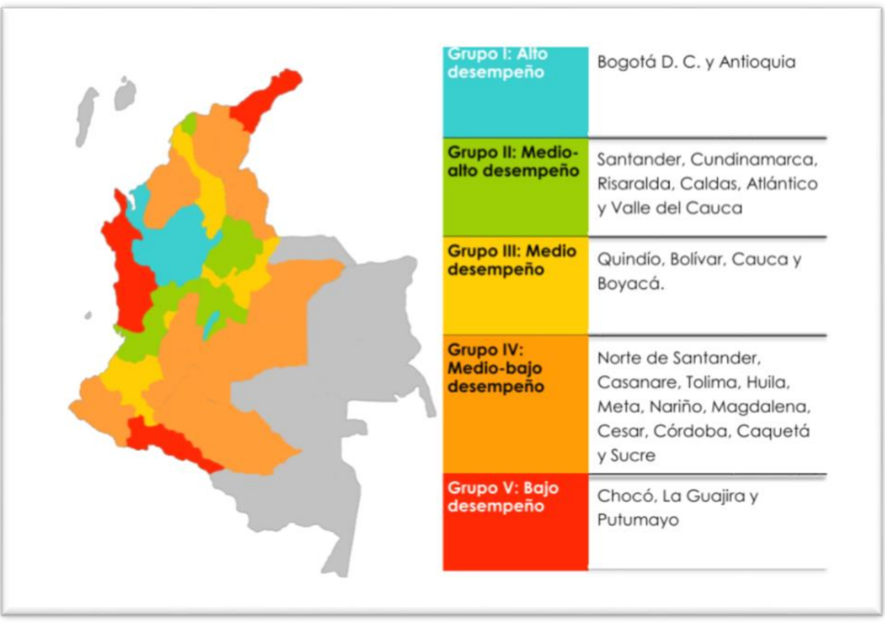
Nota. Adaptado de Departamentos según el desempeño Ranking, DNP, 2017.
Se puede evidenciar a través de la imagen 1, que las brechas más significativa del presente grupo y de Boyacá frente a los Departamentos líderes, se encuentran en pilares de producción creativa, producción de conocimiento y tecnología, sofisticación de mercados, acceso al crédito y a una capacidad de inversión y difusión de conocimiento. Sin embargo se puede apreciar que el comportamiento empresarial en Boyacá en lo referente a la creación de empresas de CTeI es mínimo; es decir, su creación no es tan cotidiana en comparación con las empresas de bienes o servicios.
No cabe duda que el proyecto reconoce que los servicios de innovación contribuyen al fortalecimiento y a la sofisticación del aparato productivo dónde es de total importancia perfilar aún más la competitividad en el departamento. Es por esto, que atendiendo al diagnóstico que se ha venido evidenciando a través del presente artículo, donde se relacionan bajos niveles de innovación en el departamento, se genera el acopio de proyecto tipo ‘’Váuchers de Innovación’’ sintetizado en el presente árbol de problemas:
Tabla 1.
Árbol de Problema Nacional
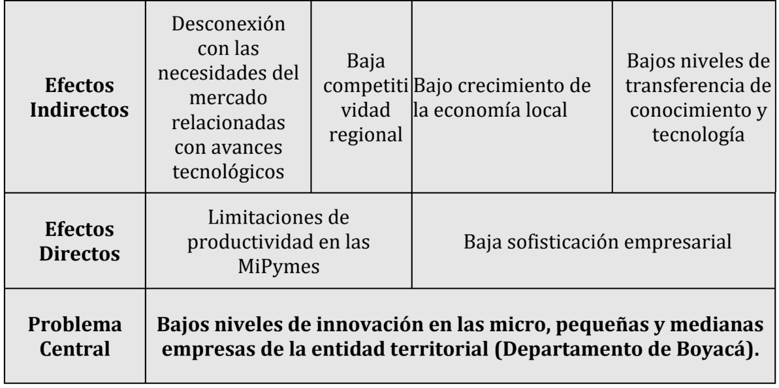
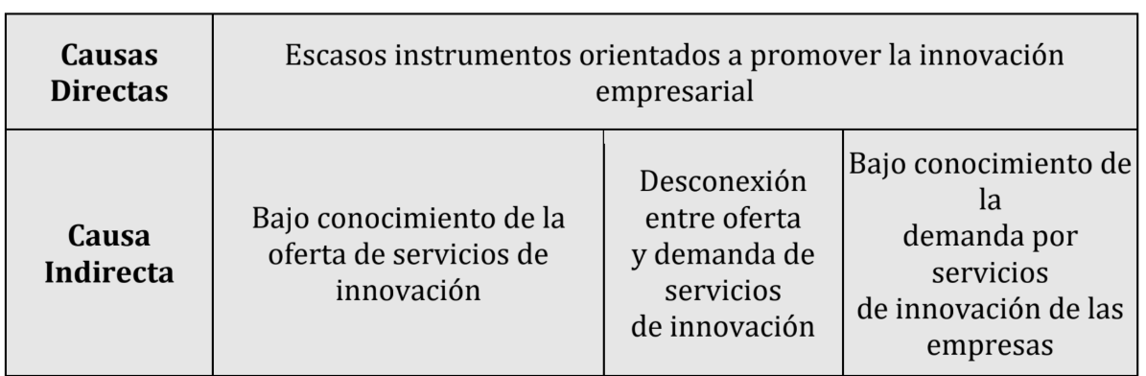
Nota. Adaptado de Árbol de Problema Nacional, DNP, 2021.
Efectivamente se logra evidenciar la problemática, y con el presente marco normativo se da el siguiente paso, el cual da manifiesto a que el Departamento de Boyacá, dispone de los recursos financieros suficientes para la implementación de VÁUCHERS DE INNOVACIÓN y así lograr conectar a los empresarios de la región, con proveedores de conocimiento altamente calificados. Teniendo claridad frente a el problema expuesto a solucionar, es así como el proyecto atendió todos los requerimientos solicitados para ser presentado ante COLCIENCIAS como el órgano principal, adicional a esto, el Departamento de Boyacá, como fue anteriormente mencionado, gracias a la gestión y el rendimiento en su planes de desarrollo, sus diferentes alianzas, en este caso con INNPULSA COLOMBIA, lograron articular de manera estratégica un aporte de $200.000.000 (Doscientos mil millones) en efectivo en la ejecución del proyecto.
El proyecto cuenta con tres capítulos principales que conforman su estructura de costos:
- Preinversión: El PROYECTO TIPO, al definir los aspectos técnicos requeridos para su implementación, genera un ahorro en los costos correspondientes a este concepto. En este caso el ahorro es del 100%, pues en esta etapa no es necesario invertir recursos. Además se ha contado con el acompañamiento de Innpulsa Colombia.
- Ejecución: El valor de la inversión depende de las MIPYMES a beneficiar con el proyecto y de las particularidades de las necesidades del territorio boyacense teniendo en cuenta la dispersión geográfica, el alto número de municipios para cubrimiento y los bajos índices de innovación. El departamento de Boyacá ha definido implementar 50 váuchers. El proyecto incluye los gastos administrativos y de apoyo a la supervisión, necesarios para la óptima ejecución del proyecto.
- Operación y mantenimiento: para este tipo de inversiones no se estiman costos de operación y mantenimiento, considerando la naturaleza de las inversiones.

Es importante resaltar que, mediante la ejecución del proyecto, se generaron diferentes términos que eran necesarios para poder implementar el proyecto tipo, por lo cuál, como fue mencionado anteriormente, Boyacá cuenta con un aparato productivo de MIPYMES que son potencialmente innovadoras, sin embargo el objeto del proyecto pretende hacer más eficiente la intervención de las entidades territoriales en su proceso de apoyo a la innovación de su tejido empresarial, a través de la prestación de Servicios de Innovación ofrecidos por parte de proveedores de conocimiento que estén efectivamente conectados con las demandas de las empresas, permitiendo así abordar un desafío y aprovechar la oportunidad de resolver una problemática productiva en el desarrollo e proyectos de innovvacin generando así mayores niveles de innovación y desarrollo económico.
A continuación, se presenta el árbol de objetivos donde posteriormente se identificarán los beneficiarios del proyecto:
Tabla 2.
Árbol de Objetivos
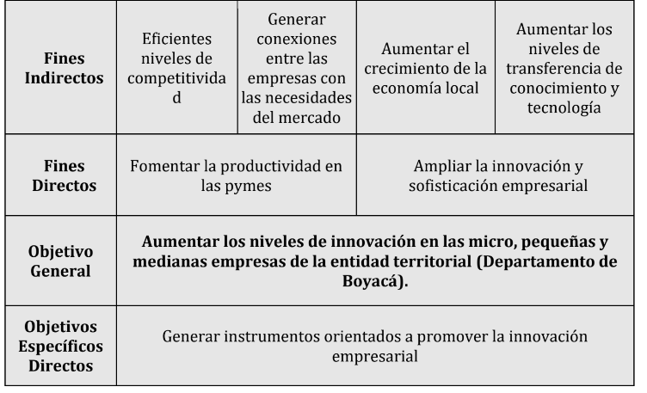
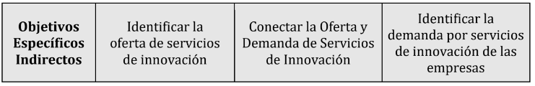
Nota. Adaptado de Árbol de Objetivos, DNP, 2021.
Englobando la información anteriormente expuesta, se logra dar paso a los diferentes procesos y fines del proyecto que en su contenido, logra evidenciar que VÁUCHERS DE INNOVACIÓN, desde una trazabilidad limpia y concreta, presentó resultados altamente favorables para la población que fue intervenida. Según la información establecida por CONFECAMARAS con corte a 2015, en el Departamento de Boyacá, se encuentran instaladas aproximadamente 1.297 empresas, entre pequeñas y medianas empresas. (Gobernación de Boyacá, 2019) . Sin embargo, dada la naturaleza del proyecto, que busca promover la innovación en el aparato productivo a través de empresas que desarrollen actividades que demuestren algún tipo de innovación, para efectos de determinar la población afectada y objetivo de éste proyecto se estableció una base de cálculo según los siguientes criterios:
- Pequeñas y medianas empresas potencialmente innovadoras
- Pequeñas y medianas empresas innovadoras en sentido amplio
- Pequeñas y medianas empresas innovadoras en sentido estricto
- Microempresas que se dedican a actividades de media y alta tecnología.
Bajo estas condiciones, para el Departamento de Boyacá, se logró así establecer un promedio que considera la distribución previamente descrita y que arrojó los siguientes resultados:
- Microempresas que se dedican a actividades de media y alta tecnología.
- Pequeñas y medianas empresas innovadoras en sentido estricto y Pequeñas y medianas empresas potencialmente innovadoras.
Imágen 2.
Anexo cálculo de empresas por departamentos
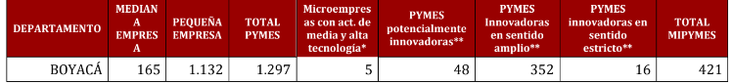
Nota. Adaptado de Anexo cálculo de empresas por departamentos, Gobernación de Boyacá, 2022.
Entonces, frente a los respectivos datos de información, son un total de 421 empresas establecidas en Boyacá con actividades de tecnología e innovación y asimismo para el desarrollo del presente proyecto, se realizó una selección del 11,87% de las empresas mencionadas, siendo un equivalente de 50 empresas, y que a su vez, son el 11% de las empresa que según el plan departamental de desarrollo propone abordar en el cuatrienio de su ejecución.
De este modo, frente a los resultados esperados se generó así la implementación de servicios de innovación en 50 empresas, sin embargo, reflexionando frente a la ejecución del proyecto, existirían por supuesto diferentes propuestas canalizadas por los órganos ejecutores, donde particularmente era necesario considerar que ese mejoramiento productivo se daría través de una conexión verdaderamente efectiva entre el sector público y privado, articulados con diferentes entidades gubernamentales y proveedores de conocimiento eficientes. Así las cosas, se propone inicialmente como primera alternativa ofrecer cursos de formación a los empresarios de la entidad territorial en diseño e implementación de estrategias de innovación, sin embargo ésta alternativa necesitaba ofrecer un beneficio aún mayor y que fuera de alto impacto.
La segunda alternativa, planteaba la formulación y gestión de un proyecto que pudiera dinamizar la promulgación de la innovación en las empresas del departamento y la sofisticación del aparato productivo en Boyacá; Dado a lo anterior, la segunda alternativa, realmente contribuye al mejoramiento de las capacidades productivas de las empresas en Boyacá, y todo esto, mediante la adaptación e implementación de herramientas útiles para conectar a las empresas con los prestadores de servicio de innovación mediante los Bonos (Váuchers) de Innovación.
Ahora bien, los váuchers de innovación, son un instrumento de apoyo a la ampliación de la innovación en diversas partes del mundo, llevando consigo, soluciones a diferentes carencias existentes, o la disminución de las mismas entre la oferta de servicios de proveedores de conocimiento y las necesidades de innovación en las empresas. Igualmente, con la aplicación de éstos se generan estímulos en el mercado para la mejora de bienes, servicios o procesos agregando así valor a los mismos y a la cultura ya que ésta, es la que finalmente fomenta las capacidades innovadoras que se mantienen en el tiempo en el departamento. (OECD, 2014)
Asimismo, teniendo en cuenta los procesos a llevar, la eficiencia de los mismos y el impacto que buscaba el departamento abarcar, se decide que los váuchers de innovación fueron elegidos como la alternativa más eficiente e idónea para el desarrollo del proyecto gracias a que son un mecanismo que es básicamente sencillo de implementar, y que no requiere la realización de un proyecto complejo y robusto de presentar para las empresas que deseen acceder al beneficio, además, permite identificar los proveedores de las academias de sector público y privado que ofrecen soluciones en la innovación a problemas específicos de las MIPYMES, inclusive cuando el proyecto haya finalizado.
En efecto, en Boyacá se identificaron 1.297 mipymes clasificadas como innovadoras en sentido amplio, innovadoras en sentido estricto, potencialmente innovadoras y micro empresas que se dedican a actividades de media y alta tecnología, las cuales reportan que el 1,41% de sus ventas son derivadas de la introducción de bienes o servicios nuevos o significativamente mejorados sobre el total de las ventas de las empresas industriales y de servicios del departamento. (DANE, 2020)
Componentes y Actividades
En este orden de ideas, en búsqueda de generar instrumentos orientados a promover la innovación empresarial, y al crearse la necesidad de implementar un proyecto de servicios de innovación conectando a las empresas con proveedores de conocimiento, era necesario poder identificar en primera instancia la oferta de servicios de innovación, por lo que se establece un listado de proveedores que pudieran prestar el servicio de innovación de calidad a un precio razonable. Una vez seleccionados, mediante acta del Comité Directivo se realizó la lista de proveedores de Servicios de Innovación. Se seleccionaron 12 proveedores para atender la demanda de la totalidad de los servicios propuestos, lo que dio así un promedio de atención de 3 a 4 Servicios por proveedor, lo cual es una capacidad de atención promedio (según ejercicios previos) de los proveedores de conocimiento. (Gobernación de Boyacá, 2022)
Ahora bien, par la ejecución del proyecto y frente al lineamiento y enfoque por empresas, era de bastante importancia identificar la demanda por servicios de innovación, es decir que para este beneficio, los empresarios deberían elegir según sus necesidades en compañía de gestores y proveedores e conocimiento la mejor alternativa de acuerdo al servicio requerido, con esta justificar el impacto del mismo para un desarrollo exitoso del proyecto. Posteriormente a esto, las empresas participantes fueron seleccionadas a través de una invitación pública con los siguientes términos mínimos de elegibilidad:
- Matrícula Comercial: La empresa debe estar matriculada en la Cámara de Comercio de la jurisdicción donde aplica y Registro Único Tributario (RUT): Contar con el RUT vigente.
- Tamaño de la empresa: Podrán participar empresas las cuales tengan activos totales inferiores a quince mil (15.000) salarios mínimos mensuales legales vigentes (SMMVL); y/o menos de 200 empleados.
- Serán empresas con experiencia en el mercado de mínimo 2 años y ventas anuales por el orden de $100.000.000.oo para 2017.
- Capacidad financiera: Disponer de recursos financieros para cofinanciar mínimo el 10% del servicio de innovación.
Por supuesto, el proyecto Váuchers de Innovación, si se analiza desde una vista empresarial departamental, un aspecto clave era mitigar posibles riesgos en la trazabilidad del mismo frente a la densidad por departamentos, por lo que era necesario convocar un número mínimo de participantes en las jornadas de talleres y sensibilización, por lo que se programa la participación de 50 empresarios en cada uno de los 7 primeros talleres informativos.Luego de estos talleres informativos, se realizaron 6 talleres, con los que se completaron 13 talleres para trabajo con empresas sobre el proceso de aplicación a la convocatoria, el público objetivo serían representantes de mipymes y estos talleres fueron aplicados en las provincias de: Centro, Tundama, Sugamuxi, Occidente, Puerto Boyacá y Valle de Tenza, por las mismas razones ya expuestas. Finalmente, se programa la participación de 30 empresarios en cada uno de estos 6 talleres del proceso de aplicación, teniendo en cuenta que se realicen ya con los empresarios interesados en la convocatoria. (Gobernación de Boyacá, 2022).
A continuación, se evidencia el flujograma de implementación de Váuchers de innovación y el cronograma de actividades en la duración del proyecto y sostenibilidad:
Imágen 3.
Flujograma de Implementación
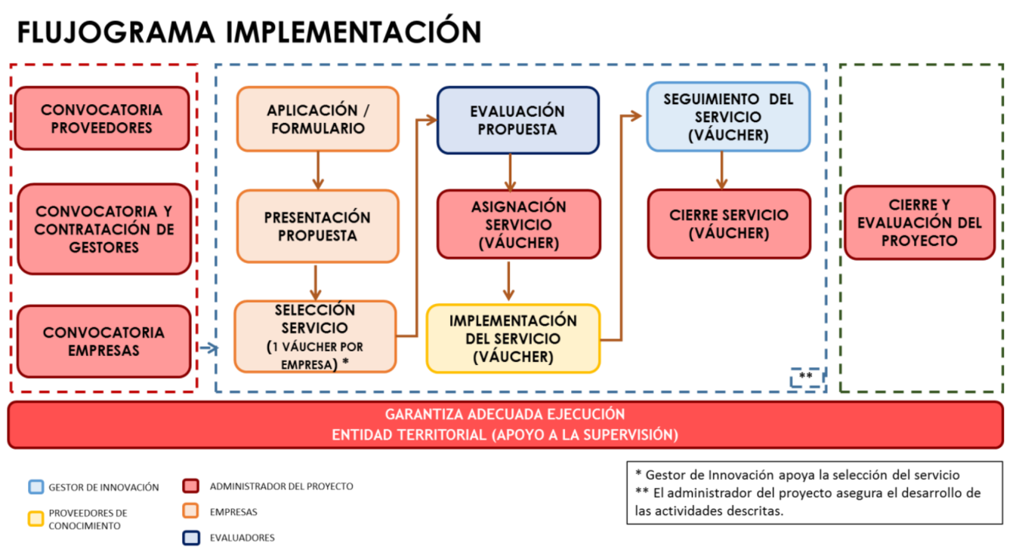
Nota. Adaptado de Flujograma de Implementación, Gobernación de Boyacá, 2022.
Imágen 4.
Cronograma de actividades
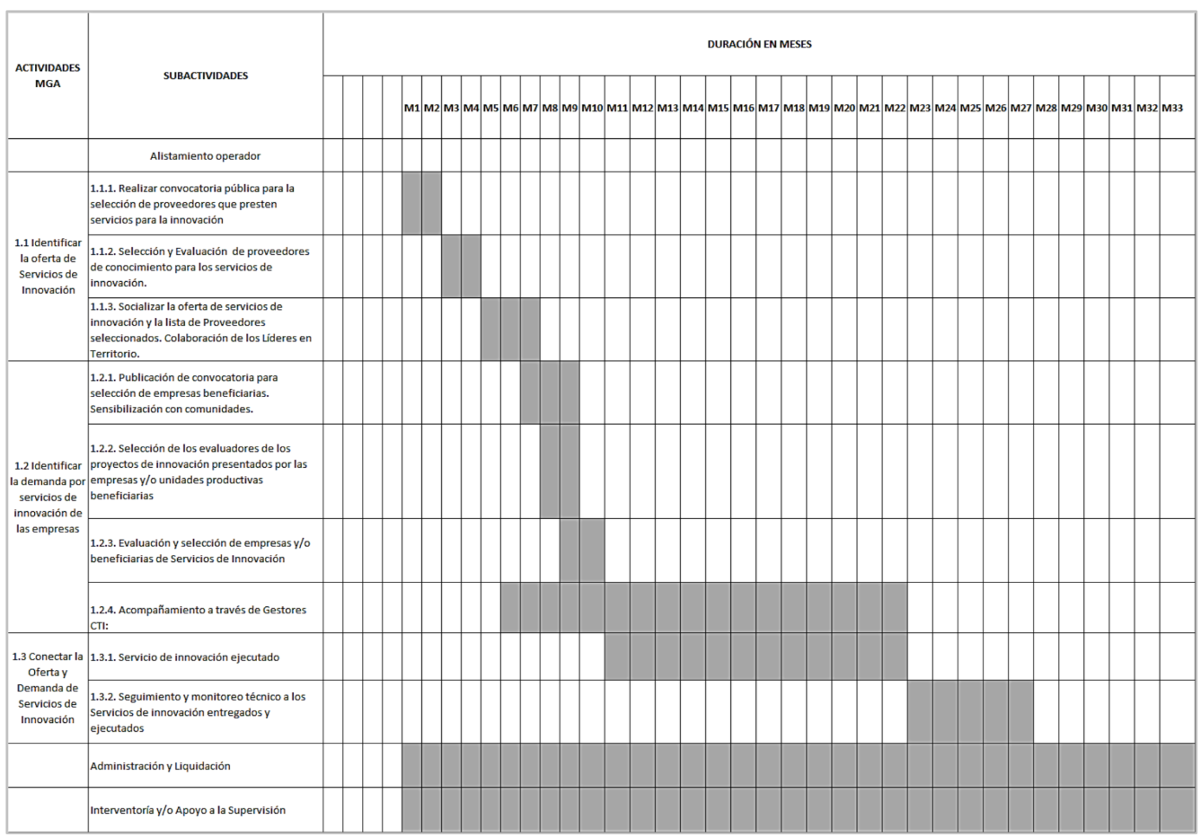
Nota. Adaptado de Cronograma de actividades, Gobernación de Boyacá, 2022.
Descripción de los servicios de Innovación
En relación a la problemática expuesta, y al análisis departamental evidenciado inicialmente, se dispone entonces, que en todos los casos, es decir, con los 50 beneficiarios seleccionados, se realizará una cofinanciación del 90% del total del servicio, sin que supere los $35.215.000 (treinta y cinco millones doscientos quince mil de pesos). El 10% restante, será aportado por el beneficiario en calidad de contrapartida. Así mismo, como fue mencionado anteriormente, los beneficiarios de acuerdo a sus necesidades, podían elegir el servicio que más se acoplara su empresas, los cuales son expuestos a continuación:
Tabla 3.
Servicios de innovación definidos
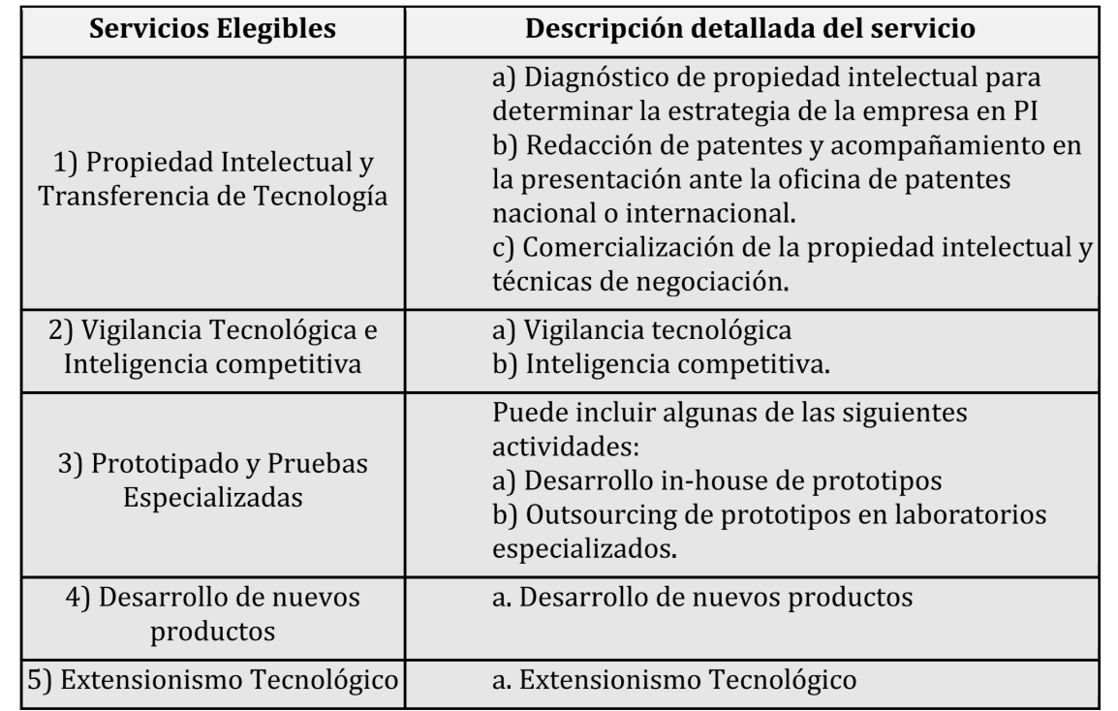
Nota. Adaptado de Servicios de innovación definidos, Gobernación de Boyacá, 2022.
Adicionalmente, frente al desarrollo de los servicios de apoyo a la innovación y a partir del Manual de Oslo y las actividades que fueron establecidas por el DANE en las EDIT, se regularon otras actividades necesarias susceptibles a la financiación mientras que se persistiera en el apoyo a la innovación de los empresarios. A continuación se presentan algunos de ellas: (Gobernación de Boyacá, 2022)
- Se realiza la adquisición de patentes, invenciones no patentadas, licencias, divulgación del know-how, marcas de fábrica, estudios de diseño y modelos orientados a la innovación. Se incluye también la adquisición de servicios informáticos así ́ como otros servicios científicos y técnicos que apoyen la innovación.
- Se generan capacitaciones de las tecnologías centrales en el proceso productivo del establecimiento necesarias para la introducción de una innovación de producto o proceso.
- Optimización de la Transferencia de conocimiento con metodologías, herramientas y /o técnicas propias o generadas en el exterior en aspectos relacionados con la mejora de la productividad (mejoras organizacionales, mejoras de procesos de gestión y comercialización, incorporación de nuevas tecnologías), la eficiencia operativa (calidad) o la gestión de la innovación a empresas.
Para finalizar, se tiene en cuenta que la duración del proyecto contempla un horizonte de 29 meses como se evidencia en el cronograma de ejecución y que evidentemente, el plan de desarrollo departamental, ha cumplido a cabalidad con las diferentes etapas y actividades para el apoyo y la consolidación de resultados estratégicos impulsando así la economía departamental con frutos a mediano y largo plazo altamente enriquecedores para el aparato productivo del Departamento.
Conclusiones
En primer término, se puede concluir que el sector público del Departamento de Boyacá evidentemente posee limitadas herramientas tecnológicas para la innovación del tejido empresarial Boyacense, lo cuál genera acotaciones económicas, sociales y culturales para el departamento en articulación con los órganos del sector privado.
Los váuchers de innovación, son un instrumento de apoyo a la ampliación de la innovación en diversas partes del mundo, llevando consigo, soluciones a diferentes carencias empresariales económicas existentes, o la disminución de las mismas entre la oferta de servicios de proveedores de conocimiento y las necesidades de innovación en las empresas del Departamento; Así fue como la incorporación de los váuchers de innovación, en el presente proyecto evidenciaron que si es regulado el uso de éstos para la promoción de la innovación empresarial en Boyacá, se logra dar lugar a la estimulación de crecimiento económico y la reducción índices de inequidad con oportunidades competitivas propuestas por entidades gubernamentales.
El proyecto de extensión, Váuchers de innovación, gracias a la articulación del sector público y privado, evidentemente demuestra que un trabajo organizado y eficiente, recepciona grandes resultados al fortalecimiento de la transferencia tecnológica con acompañamientos estratégicos de grupos dinamizadores de conocimiento, preparando así ciudadanos más capacitados y competitivos a nivel empresarial. Una vez realizada la convocatoria que dio lugar a la participación de un gran porcentaje de las MIPYMES en Boyacá, se logró evidenciar la necesidad de continuar trabajando por la reactivación económica del departamento y el poder regular diferentes mecanismos de trabajo que en articulación con las entidades gubernamentales y los empresarios por medio de proyectos de extensión como lo es váuchers de innovación, continúen fortaleciendo la competitividad y el desarrollo del Departamento.
Por otro lado, las Bases del Plan Nacional de Desarrollo 2014-2018 establece en su
Capítulo 5 (Estrategias Transversales, Competitividad Estratégica e Infraestructura) que: "El incremento de la productividad también pasa por fortalecer la capacidad de innovación de las empresas. Por lo tanto, mientras que el sector empresarial logre desarrollar y asentar una mayor diversidad de procesos productivos, tendrán la posibilidad de reducir costos, lograr un aumento significativo frente a su producción, abriéndole las puertas así a un nuevo mundo de mercados donde su acceso se transforma en un proceso de reto y competitividad y no un desgaste administrativo como es comúnmente visto.
Teniendo en cuenta lo anterior, el enfoque departamental busca que se logren robustecer y consolidar a las empresas para poder demostrar que con los resultados obtenidos en medio del proceso, se logrará llegar a tener un mayor posicionamiento estratégico a nivel internacional, fomentando así las relaciones entre empresas, los diferentes estados, y la academia para seguir construyendo bases sólidas de conocimiento, y dónde el esfuerzo diario de cada uno, sea un símbolo de desarrollo en múltiples sectores.
Entonces, mientras se evidencie que Boyacá sigue produciendo materias primas y productos con un valor agregado bajo y poco productivo, y que aparte de esto, las empresas no sean propiamente manufactureras o que sean pertenecientes del área empresarial unipersonal, representarán una complicación más para poder fomentar los avances tecnológicos, y es en este sentido, dónde la innovación y la transformación tecnológica entra a jugar un papel verdaderamente importante para el desarrollo empresarial y donde Boyacá, tiene como reto aún más sobresalir en patentes y diseños industriales siendo éstos, uno de los servicios que directamente se oferta en el proyecto de innovación.
Al existir una segunda fase con nuevos beneficiarios, en el departamento de Boyacá es necesario continuar trabajando por el fortalecimiento del tejido empresarial. Sin duda, el proyecto váuchers de Innovación, presentó resultados eficientes con una trazabilidad economica y operativa clara y transparente, cumpliendo así el objetivo del proyecto, aumentando el número de las empresas sofisticadas e innovadoras del departamento de Boyacá, mediante la implementación de servicios de innovación en el tejido empresarial.

Referencias

Banco de la República de Colombia. (2021, Abril). Boletín Económico Regional. Repositorio BanRep. Retrieved July 7, 2022, from https://repositorio.banrep.gov.co/bitstream/handle/20.500.12134/10285/ber_Nororiente_IV_trim_2021.pdf
Banco Interamericano de Desarrollo. (2020, abril 25). Respuestas al COVID-19 desde la ciencia, la innovación y el desarrollo productivo. Publications. Retrieved July 7, 2022, from https://publications.iadb.org/publications/spanish/document/Respuestas-al-COVID-19-desde-la-ciencia-la-innovacion-y-el-desarrollo-productivo.pdf
Camara de Representantes. (2021, June 15). El campo es el mayor instrumento de reactivación económica del País. Camara de Representantes. Retrieved August 3, 2022, from https://www.camara.gov.co/desde-boyaca-se-propone-que-el-campo-es-el-mayor-instrumento-de-reactivacion-economica-del-pais
CONFECAMARAS. (2018). Estudios Económicos. Confecámaras. Retrieved July 11, 2022, from https://confecamaras.org.co/analisis-economico
DANE. (2020, Diciembre). Encuesta de Desarrollo e Innovación Tecnológica (EDIT). DANE. Retrieved August 3, 2022, from https://www.dane.gov.co/index.php/estadisticas-por-tema/tecnologia-e-innovacion/encuesta-de-desarrollo-e-innovacion-tecnologica-edit
DNP. (2016, November 4). Bogotá y Antioquia, los líderes en el primer Índice Departamental de Innovación de Colombia (IDIC). DNP. Retrieved August 3, 2022, from https://www.dnp.gov.co/Paginas/DNP-lanza-primer-IDIC.aspx
DNP. (2021, February 11). El presente documento presenta a consideración del CONPES para la Política Social la distribución territorial y sectorial del. El presente documento presenta a consideración del CONPES para la Política Social la distribución territorial y sectorial del. Retrieved August 3, 2022, from https://colaboracion.dnp.gov.co/CDT/Conpes/Econ%C3%B3micos/4023.pdf
DNP. (2021, February 11). El presente documento presenta a consideración del CONPES para la Política Social la distribución territorial y sectorial del. El presente documento presenta a consideración del CONPES para la Política Social la distribución territorial y sectorial del. Retrieved August 3, 2022, from https://colaboracion.dnp.gov.co/CDT/Conpes/Econ%C3%B3micos/4023.pdf
Gobernación de Boyacá. (2010, June 30). Plan de Desarrollo de Boyacá. Gobernación de Boyacá. Retrieved July 7, 2022, from https://www.boyaca.gov.co/images/planes/plan-de-desarrollo/pdd-creemos-en-boyaca.pdf
Gobernación de Boyacá. (2016, Mayo 16). ORDENANZA N° 007 DE 2016. Gobernación de Boyacá. Retrieved Agosto 2, 2022, from https://www.boyaca.gov.co/images/planes/plan-de-desarrollo/pdd-creemos-en-boyaca.pdf
Gobernación de Boyacá. (2019, September 1). Mipymes de Boyacá serán inyectadas con 3.790 millones de pesos. Gobernación de Boyacá. Retrieved August 2, 2022, from https://www.boyaca.gov.co/secretariadesarrolloempresarial/mipymes-de-boyaca-seran-inyectadas-con-3-790-millones-de-pesos/
Gobernación de Boyacá. (2022, febrero). Informe Vigencia 2021. Gobernación de Boyacá. Retrieved July 7, 2022, from https://www.boyaca.gov.co/wp-content/uploads/2022/02/Informe-Vigencia-2021.pdf
Gobernación de Boyacá. (2022, Junio). DOCUMENTO TÉCNICO VDI. Retrieved August 3, 2022, from https://drive.google.com/drive/folders/1zxF3GSHSF7KovCK5D2DnsTArJZfhOIzL
Gobernación de Boyacá. (2022, Junio). DOCUMENTO TÉCNICO VDI. DOCUMENTO TÉCNICO VDI. Retrieved August 3, 2022, from https://drive.google.com/drive/folders/1zxF3GSHSF7KovCK5D2DnsTArJZfhOIzL
Gobernación de Boyacá. (2022, Junio). DOCUMENTO TÉCNICO VDI. DOCUMENTO TÉCNICO VDI. Retrieved August 3, 2022, from https://drive.google.com/drive/folders/1zxF3GSHSF7KovCK5D2DnsTArJZfhOIzL
Gobernación de Boyacá. (2022, Junio). DOCUMENTO TÉCNICO VDI. DOCUMENTO TÉCNICO VDI. Retrieved August 3, 2022, from https://drive.google.com/drive/folders/1zxF3GSHSF7KovCK5D2DnsTArJZfhOIzL
Gobernación de Boyacá. (2022, Junio). DOCUMENTO TÉCNICO VDI. DOCUMENTO TÉCNICO VDI. Retrieved August 3, 2022, from https://drive.google.com/drive/folders/1zxF3GSHSF7KovCK5D2DnsTArJZfhOIzL
Gobernación de Boyacá. (2022, Junio). DOCUMENTO TÉCNICO VDI. DOCUMENTO TÉCNICO VDI. Retrieved August 3, 2022, from https://drive.google.com/drive/folders/1zxF3GSHSF7KovCK5D2DnsTArJZfhOIzL
Gobernación de Boyacá. (2022, Junio). DOCUMENTO TÉCNICO VDI. DOCUMENTO TÉCNICO VDI. Retrieved August 3, 2022, from https://drive.google.com/drive/folders/1zxF3GSHSF7KovCK5D2DnsTArJZfhOIzL
Gobernación de Boyacá, Departamento Nacional de Planeación. (n.d.). Plan Nacional de Desarrollo 2014-2018. ​​​​​​​​​​​​​​Subdirección de Gestión y Desarrollo del Talento Humano. Retrieved July 7, 2022, from https://colaboracion.dnp.gov.co/cdt/pnd/pnd%202014-2018%20tomo%201%20internet.pdf
Gobernación de Boyacá, INNpulsa Colombia, Colciencias. (2022, Junio). “INCREMENTO DE LA INNOVACIÓN EN LAS MIPYMES DEL DEPARTAMENTO DE BOYACÁ”. DRIVE. Retrieved July 7, 2022, from https://drive.google.com/drive/folders/1zxF3GSHSF7KovCK5D2DnsTArJZfhOIzL
OECD. (2014). Estudios de la OCDE de las Políticas de Innovación: Colombia. OECD. Retrieved August 2, 2022, from https://www.oecd.org/sti/inno/colombia-innovation-review-assessment-and-recommendations-spanish.pdf
Secretaría de Desarrollo Empresarial. (2012, septiembre 24). Funciones. Gobernación de Boyacá. Retrieved Julio 7, 2022, from https://www.boyaca.gov.co/secretariadesarrolloempresarial/funciones/
Secretaria de Productividad. (2015). Untitled. Gobernación de Boyacá. Retrieved July 11, 2022, from https://www.boyaca.gov.co/images/planes/plan-de-desarrollo/pdd2016-02-D-Productivo.pdf
Toda Colombia. (2018, November 11). Economía de Boyacá: Economía Departamento de Boyacá Colombia - Sectores Económicos. Toda Colombia. Retrieved July 11, 2022, from https://www.todacolombia.com/departamentos-de-colombia/boyaca/economia.html

